Hệ thống quản lý cửa hàng thời trang

Software Requirements Specification
Version 2.0

Danang, Oct 2016

TABLE OF CONTENTS
TABLE OF CONTENTS 2
1. DOCUMENT HISTORY 4
2. REFERENCE DOCUMENTS 4
3. DISTRIBUTION LIST AND APPROVALS 4
4. INTRODUCTION 5
4.1 Purpose 5
4.2 In Scope 5
5. OVERVIEW 5
5.1 Actors 5
5.2 System Use Case Diagram 5
5.3 System Pages Flow 12
6. Functional Description 13
6.1 Đăng nhập 13
6.2 Xem, chọn các mặt hàng 13
6.3 Tìm kiếm mặt hàng 14
6.4 Đặt hàng 15
6.5 Thông tin cá nhân 16
6.6 Liên hệ 16
6.7 Danh sách các mặt hàng sắp hết 17
6.8 Quản lý mặt hàng 18
6.9 Báo cáo thống kê 21
7. NON-FUNCTIONAL REQUIREMENTS AND OTHERS 21
Performance 21
Scalability 22
Security 22
Infrastructure 22
Browser 22
Reliability 22
Purchased Components 22
Interfaces 22
Extensibility 22
Assumptions 23
8. APPENDIX 23

DOCUMENT HISTORY
Date | Summary of Changes | Version
30/09/2016 | Giới thiệu đề tài, System use case diagram, System Pages Flow | V1.0
10/03/2016 | Cập nhật SRS_v1.0, bổ sung mô tả chức năng của hệ thống | V1.0

REFERENCE DOCUMENTS
Document Name | Description
Source code – Code phần mền quản lý shop thời trang. | http://www.sharecode.vn/source-code/code-phan-mem-quan-ly-shop-thoi-trang-c-397.htm  Đây là code tham khảo của một trang web quản lý cửa hàng thời trang viết bằng ngôn ngữ c#. Bao gồm các chức năng cơ bản:  - Kết nối cơ sở dữ liệu và Đăng nhập hệ thống  - Tìm kiêm theo tiêu chí cho trước  - Quản lý thành viên  - Quản lý sản phẩm  - Xem báo cáo thống kê Thành viên  - Xem báo cáo thống kê Sản phẩm
Tài liệu – Quản lý shop thời trang | http://tailieu.vn/doc/quan-ly-shop-thoi-trang-964871.html  Cơ sở dữ liệu để xây dựng một trang web quản lỹ cửa hàng thời trang gồm có:  - Khảo sát bài toán  - Mục tiêu và phương pháp giải quyết  - Xác lập dự án  - Khảo sát thực trạng  - Hệ thống shop thời trang  - Các sơ đồ chức năng
https://www.sendo.vn/ | Đây là một trang web của một cửa hàng thời trang hoạt động rất thành công ở Việt Nam với giao diện đơn giản,thân thiện với người dùng và có đầy đủ các chức năng.

DISTRIBUTION LIST AND APPROVALS
Name | Title

INTRODUCTION

Purpose
Mục đích của hệ thống quản lý cửa hàng thời trang là cung cấp môi trường quản lý hiệu quả, tiện dụng đáp ứng các nghiệp vụ thiết yếu của người quản lý. Hệ thống quản lý cửa hàng thời trang không chỉ có riêng chức năng quản lý dành cho chủ cửa hàng mà còn cho phép sử dụng bởi nhiều loại người dùng khác như khách vãng lai, khách hàng thành viên. Từ đó, nâng cao sự phát triển, lợi nhuận từ việc bán hàng qua mạng và đẩy mạnh tính truyền thông cho cửa hàng thời trang đó. Tài liệu này mang lại cái nhìn tổng quát về hệ thống. Tài liệu là cơ sở cho giao đoạn phát triển thiết kế chi tiết các chức năng của hệ thống, được sử dụng để viết tài liệu test case và có thể sử dụng cho các giai đoạn phát triển sau của dự án.

In Scope
Hệ thống quản lý cửa hàng thời trang là một ứng dụng web thiết kế cho một cửa hàng trong công tác quản lý và buôn bán với ba loại người dùng Administrator, khách vãng lai và khách hàng. Hệ thống giúp người quản lý sử dụng với phân quyền administrator quản lý toàn hệ thống và nắm bắt tình hình cửa hàng tự động hóa thông qua các báo cáo cụ thể với giao diện được thiết kế rõ ràng, dễ sử dụng. Hệ thống giúp khách hàng có thể mua sản phẩm, dịch vụ ở mọi lúc mọi nơi, và không bị giới hạn bởi thời gian, không gian, giúp doanh nghiệp tăng khả năng tiếp cận khách hàng, thực thi những đại ngộ một cách kịp thời.
Cụ thể là, trang quảng bá sản phẩm cho phép khách vãng lai tham quan cửa hàng trực tuyến và tìm kiếm các mặt hàng yêu thích. Khi đến mua bất kỳ mặt hàng nào tại cửa hàng, khách hàng được cấp tài khoản của hệ thống và có thể bắt đầu mua sắm trực tuyến. Người quản lý kiểm soát toàn bộ hệ thống, có quyền xem thông tin, cập nhật, xóa, thêm mới các đối tượng được quản lý gồm khách hàng, mặt hàng, loại mặt hàng, màu sắc của mặt hàng, size, hóa đơn, kho hàng, các thông báo cho khách hàng, chế độ giảm giá… và dựa vào các báo cáo thống kê giúp đưa ra các quyết định chiến lược cho sự phát triển của cửa hàng. Những mặt hàng bán chạy, mặt hàng mới sẽ được hệ thống cập nhật một cách nhanh chóng, điều đó sẽ làm tăng thêm phạm vi khách hàng, xây dựng một thương hiệu vững chắc, tăng năng lực cạnh tranh và quảng bá của một doanh nghiệp thời trang.

OVERVIEW

Actors
Bảng dưới đây mô tả các tác nhân của hệ thống quản lý cửa hàng thời trang. Mỗi tác nhân đại diện cho vai trò của một người dùng; hiện tại hệ thống của chúng tôi có người quản trị, khách hàng và khách vãng lai. Mỗi người dùng có hành động truy cập vào hệ thống của mình căn cứ vào phân quyền riêng.
Actor | Description
Administrator | Là người quản trị của hệ thống quản lý, có tài khoản đăng nhập có thể truy cập vào hệ thống với phân quyền admin. Có quyền xem, tìm kiếm, thêm mới, cập nhật và xóa các bản ghi trong tất cả các chức năng của hệ thống.
Khách hàng | Là người sử dụng và được chia làm các loại khách hàng:  - Vip1: Khách hàng đã mua các mặt hàng của cửa hàng trong vòng 1 năm trở lại với tổng thanh toán lớn hơn 10 triệu đồng.  - Vip2: Khách hàng đã mua các mặt hàng của cửa hàng trong vòng 1 với tổng thanh toán lớn hơn 5 triệu đồng.  - Normal: Các khách hàng còn lại.  Có tài khoản đăng nhập, có thể trụy cập vào hệ thống với những quyền lợi nhất định. Có quyền cập nhật thông tin cá nhân, xem danh sách các mặt hàng, tìm kiếm các mặt hàng theo từ khóa, đặt hàng online (thanh toán trực tiếp khi giao hàng) và quản lý giỏ hàng.
Khách vãng lai | Là người dùng có quyền truy cập vào hệ thống, có thể xem các mặt hàng, tìm kiếm các mặt hàng theo từ khóa.

System Use Case Diagram
Sơ đồ dưới đây cung cấp cái nhìn tổng thể về các nhóm chức năng và các tác nhân của hệ thống quản lý cửa hàng thời trang.

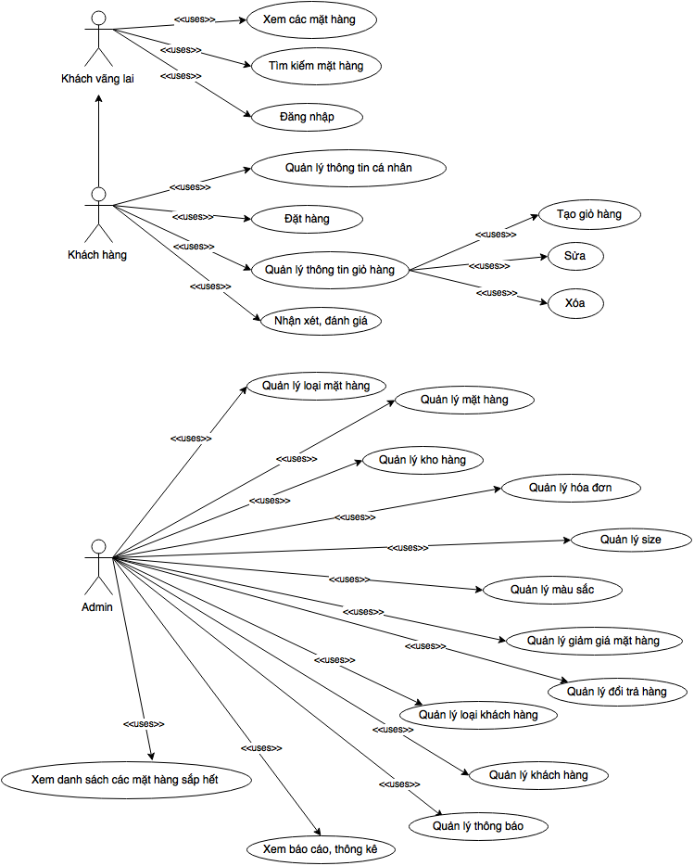

Quản lý loại mặt hàng – Sơ đồ Use Case
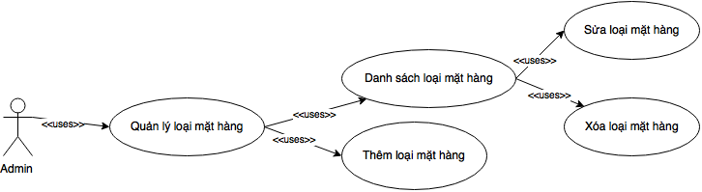

Quản lý mặt hàng – Sơ đồ Use Case
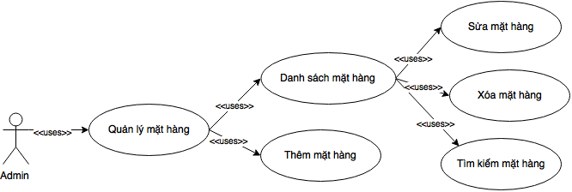

Quản lý loại khách hàng – Sơ đồ Use Case
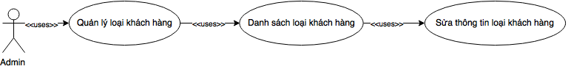

Quản lý khách hàng – Sơ đồ Use Case
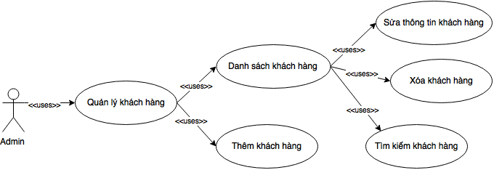

Quản lý size – Sơ đồ Use Case
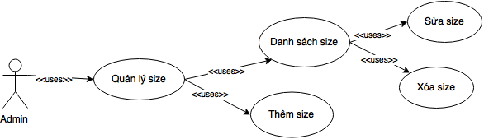

Quản lý loại màu sắc của mặt hàng – Sơ đồ Use Case
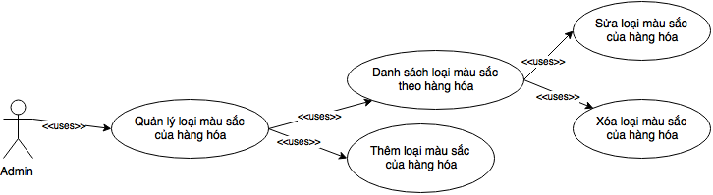

Quản lý hóa đơn – Sơ đồ Use Case
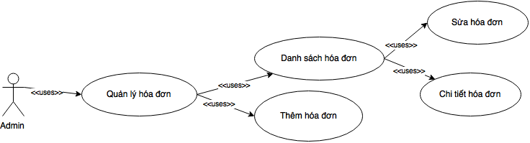

Quản lý chế độ giảm giá – Sơ đồ Use Case
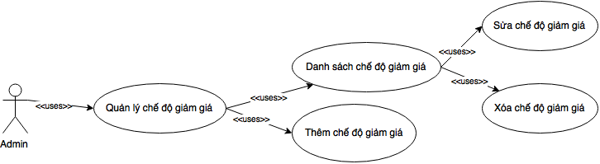

Quản lý đổi trả hàng – Sơ đồ Use Case
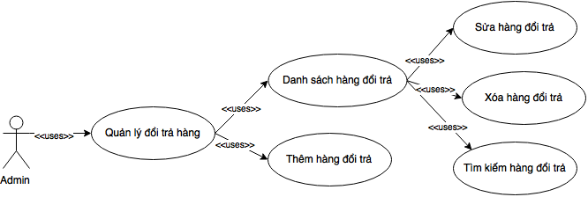

Quản lý thông báo – Sơ đồ Use Case
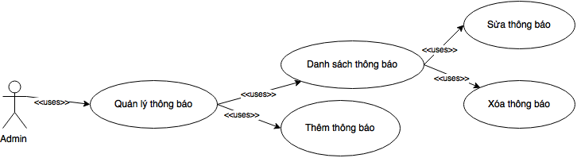

Quản lý kho hàng – Sơ đồ Use Case
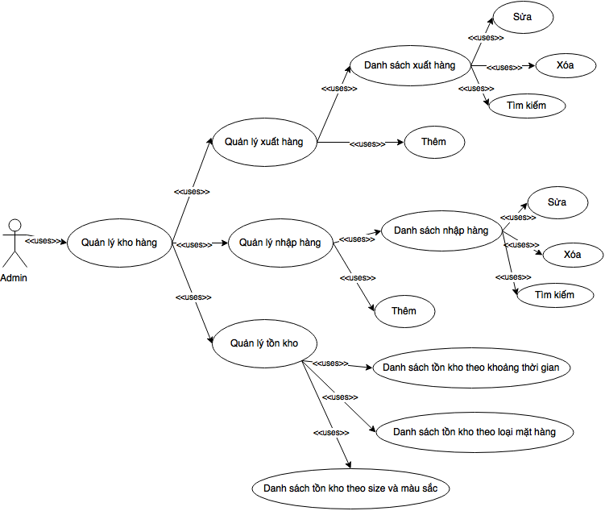

Xem báo cáo, thông kê – Sơ đồ Use Case
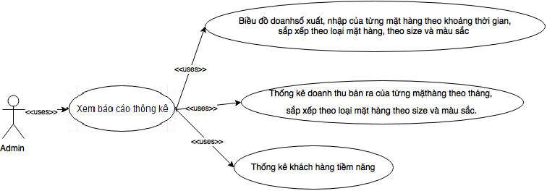

System Pages Flow
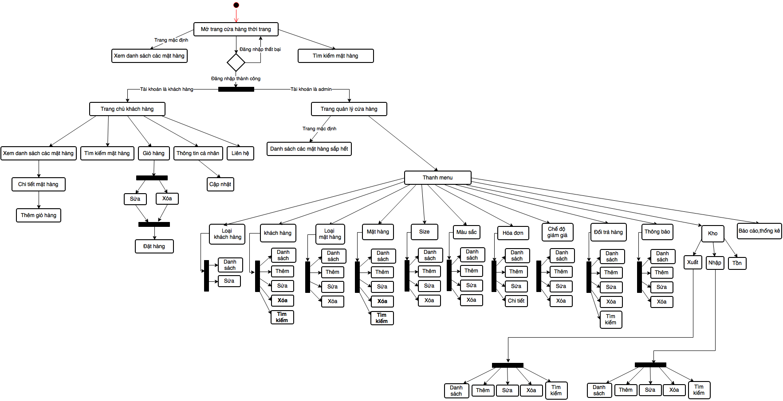

Functional Description

Đăng nhập
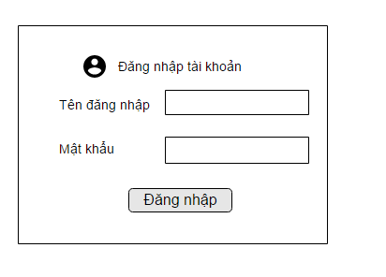
Khách hàng có tài khoản ID và password đã được đăng ký.
Hệ thống cung cấp cho khách hàng trang đăng nhập để nhập vào id và password. Hệ thống kiểm tra id và password được nhập vào có tồn tại trong hệ thống hay không. Nếu không tồn tại, hệ thống đưa ra thông báo lỗi:
“Tài khoản không tồn tại. Vui lòng nhập lại!”
Nếu tồn tại, hệ thống xác nhận loại tài khoản đang yêu cầu đăng nhập và cấp quyền truy cập hệ thống cho tài khoản đó. Nếu là tài khoản khách hàng, ứng dụng sẽ đưa về trang chủ khách hàng. Nếu là tài khoản admin, ứng dụng sẽ đưa về trang quản lý cửa hàng.

Xem các mặt hàng

Use Case Name | Danh sách các mặt hàng
Use Case ID | SE08_6.2
High Level Requirement Ref | Tất cả các mặt hàng được truy vấn các thông tin chính giới thiệu về mặt hàng và hiển thị lên màn hình.
Actor | Khách vãng lai, khách hàng.
Description | Use case cho phép tất cả các khách vãng lai, khách hàng có thể xem danh sách các mặt hàng; khách hàng có thể chọn mua mặt hàng.
Trigger | NA
Pre-condition | Người dùng đang sử dụng ứng dụng.
Post-processing

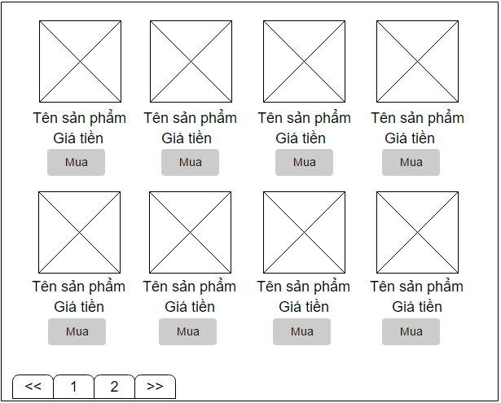

Screen | Danh sách các mặt hàng
Description |  | Hiển thị các mặt hàng của cửa hàng, thông tin sản phẩm được truy vấn từ DB. Người dùng có thể chọn hiển thị danh sách theo các yêu cầu riêng.
Screen Access |  | Người dùng truy cập vào hệ thống, trang mặc định hiển thị danh sách các mặt hàng.
Screen Content
Item |  | Type | Data | Description
Screen Actions
Action Name |  | Description |  | Success | Failure
Mua |  | Đưa ra cho người dùng xem thông tin chi tiết về sản phẩm và bắt đầu đặt hàng. |  | Hiển thị màn hình chi tiết sản phẩm | Hiển thị thông báo: “Bạn chưa là một khách hàng, hãy đăng nhập để được sử dụng dịch vụ này”

Tìm kiếm mặt hàng
Use Case Name | Tìm kiếm các mặt hàng
Use Case ID | SE08_6.3
High Level Requirement Ref | Tất cả các mặt hàng được tìm kiếm và hiển thị thông tin kết quả ra màn hình
Actor | Khách vãng lai, khách hàng.
Description | Use case cho phép tất cả khách vãng lai, khách hàng có thể tìm mặt hàng
Trigger | NA
Pre-condition | Người dùng đang sử dụng ứng dụng.
Post-processing

Screen | Tìm kiếm mặt hàng
Description |  | Tìm kiếm các mặt hàng của cửa hàng, thông tin sản phẩm được truy vấn từ DB.
Screen Access |  | Người dùng truy cập vào hệ thống -> Tìm kiếm mặt hàng
Screen Content
Item |  | Type | Data | Description
Screen Actions
Action Name |  | Description |  | Success | Failure
Tìm kiếm |  | Danh sách của tất cả mặt hàng sẽ được tìm kiếm theo tên mặt hàng. Khi người dùng nhập từ khóa vào ô tìm kiếm và bấm nút Tìm kiếm, hệ thống sẽ trả về kết quả tìm kiếm |  | Hiển thị dữ liệu của bảng MẶT HÀNG  (dữ liệu được lấy từ bảng MẶT HÀNG) | Hiển thị thông báo “Không tìm được kết quả nào!”

Thông tin cá nhân
Use Case Name | Thông tin cá nhân
Use Case ID | SE08_6.4
High Level Requirement Ref | Hiển thị tất cả các thông tin cá nhân của khách hàng. Cho phép khách hàng được chỉnh sửa thông tin.
Actor | Khách hàng.
Description | Use case cho phép khách hàng xem lại thông tin cá nhân mà mình đã đăng ký với cửa hàng. Nếu có sai sót khách hàng có thể cập nhật thông tin.
Trigger | NA
Pre-condition | Khách hàng đã đăng nhập vào hệ thống.
Post-processing
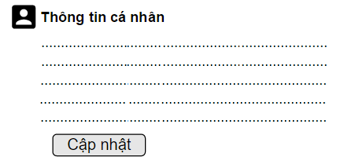
Screen | Thông tin cá nhân
Description |  | Hiển thị tất cả các thông tin cá nhân của khách hàng. Khách hàng muốn cập nhật thông tin.
Screen Access |  | Khách hàng đăng nhập vào hệ thống. Khách hàng ở trang chủ mặt định danh sách mặt hàng -> Thông tin cá nhân
Screen Content
Item |  | Type | Data | Description
Screen Actions
Action Name |  | Description |  | Success | Failure
Cập nhật |  | Thông tin được cập nhật vào DB hệ thống |  | Hiển thị thông báo “Cập nhật thành công!” | Hiển thị thông báo: “Vui lòng điền đầy đủ thông tin vào ô bắt buộc!”

Quản lý giỏ hàng
Use Case Name | Quản lý giỏ hàng
Use Case ID | SE08_6.5
High Level Requirement Ref | Thông tin đặt mua mặt hàng do khách hàng chọn được lưu vào giỏ hàng cho khách hàng quản lý và lưu tạm vào DB đến khi xuất hàng.
Actor | Khách hàng.
Description | Use case này cho phép khách hàng đặt mua mặt hàng với lựa chọn chi tiết về size, màu sắc, số lượng, ...
Trigger | NA
Pre-condition | Khách hàng đã đăng nhập vào hệ thống.
Post-processing
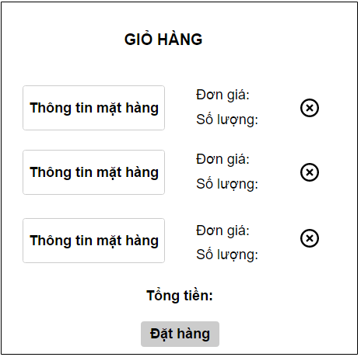
Screen | Giỏ hàng
Description |  | Hiển thị tất cả các thông tin chi tiết của mặt hàng đã chọn. Khách hàng chọn các yêu cầu về sản phẩm muốn mua và thêm vào giỏ hàng.
Screen Access |  | Khách hàng xem danh sách mặt hàng, kích chọn Mua ngay → Đặt hàng
Screen Content
Item |  | Type | Data | Description
Screen Actions
Action Name |  | Description |  | Success | Failure
Thêm giỏ hàng |  | Lấy thông tin mặt hàng được chọn mua ghi vào giỏ hàng, đồng thời lưu tạm thay đổi lên DB. |  | Hiển thị thông báo: “Thêm giỏ hàng thành công. Cảm ơn bạn đã chọn mua!” | Hiển thị thông báo: “Số lượng hàng không đáp ứng đủ. Vui lòng xem lại thông tin đặt hàng. Xin cảm ơn!”  Hiển thị thông báo: “Sản phẩm đã hết hàng. Vui lòng xem thêm các sản phẩm khác.”

Đặt hàng
Use Case Name
Use Case ID
High Level Requirement Ref
Actor
Description
Trigger
Pre-condition
Post-processing

Nhận xét, đánh giá
Use Case Name | Liên hệ
Use Case ID | SE08_6.7
High Level Requirement Ref | Khách hàng liên hệ và gửi yêu cầu cho người quản lý
Actor | Khách hàng
Description | Use case cho phép tất cả khách hàng có thể liên hệ với người quản lý để gửi ý kiến đánh giá, đóng góp cho cửa hàng.
Trigger | NA
Pre-condition | Người dùng đang sử dụng ứng dụng.
Post-processing

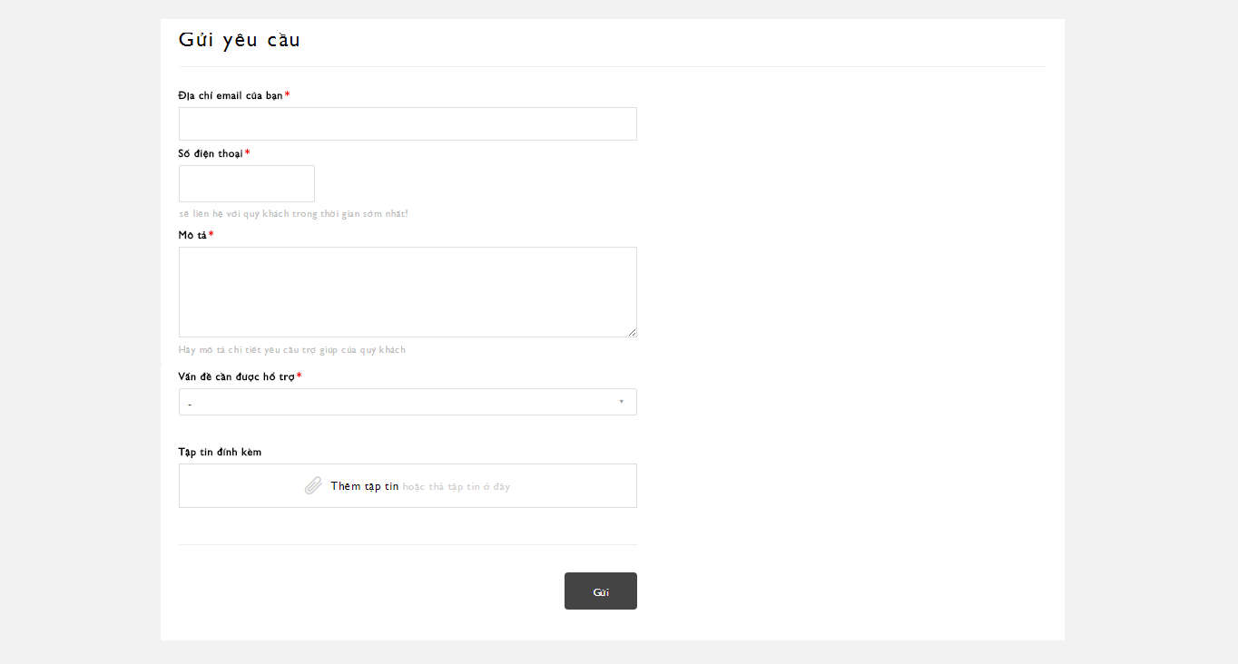
Screen | Liên hệ
Description |  | Liên hệ và gửi yêu cầu cho người quản lý. Người dùng nhập thông tin và yêu cầu vào vào các ô mục, sau đó bấm “Gửi” để gửi yêu cầu đến người quản lý
Screen Access |  | Khách hàng đăng nhập vào hệ thống. Khách hàng ở trang chủ mặt định danh sách mặt hàng -> Liên hệ
Screen Content
Item |  | Type | Data | Description
Screen Actions
Action Name |  | Description |  | Success | Failure
Gửi |  | Yêu cầu của người dùng sẽ được gửi đến người quản lý. |  | Hiển thị thông báo “Gửi yêu cầu thành công! Yêu cầu của bạn sẽ được tiếp nhận và phản hồi !” | Hiển thị thông báo “Gửi yêu cầu thất bại! Vui lòng điền đầy đủ thông tin vào ô bắt buộc!”

Danh sách mặt hàng sắp hết
Use Case Name | Danh sách các mặt hàng sắp hết
Use Case ID | SE08_6.8
High Level Requirement Ref | Tất cả các mặt hàng đang bán của cửa hàng trong tình trạng số lượng còn dưới 3 được truy vấn từ DB.
Actor | Admin
Description | Use case cho phép admin kiểm soát được các mặt hàng sắp hết trong kho nhằm kịp thời cung cấp nguồn hàng dự trữ.
Trigger | NA
Pre-condition | Admin đã đăng nhập vào hệ thống.
Post-processing | Hiển thị danh sách mặt hàng sắp hết.

Quản lý loại mặt hàng

Use Case Name | Quản lý loại mặt hàng
Use Case ID | SE08_6.9
High Level Requirement Ref | Hiển thị danh sách tất cả các loại mặt hàng của cửa hàng truy vấn từ DB.  Admin được quyền thêm, sửa, xóa loại mặt hàng.
Actor | Admin
Description | Use case cho phép admin kiểm soát tất cả các loại mặt hàng của cửa hàng. Admin có thể xem danh sách loại mặt hàng, thêm, sửa, xóa loại mặt hàng.
Trigger | NA
Pre-condition | Admin đã đăng nhập vào hệ thống.
Post-processing

Mô tả màn hình

Quản lý loại mặt hàng – Danh sách
Screen | Quản lý loại mặt hàng – danh sách.
Description |  | Hiển thị tất cả thông tin của các loại mặt hang.
Screen Access |  | Admin chọn thanh menu -> Quản lý loại mặt hang.
Screen Content
Item |  | Type | Data | Description
Sửa |  | Button |  | Admin kích chọn và đến màn hình cập nhật
Xóa |  | Button |  | Admin kích chọn và đến màn hình xác nhận xóa
Thêm |  | Button |  | Admin kích chọn và đến màn hình thêm mới
Screen Actions
Action Name |  | Description |  | Success | Failure
Sửa |  | “Sửa” được hiển thị dưới dạng button. |  | Hiển thị màn hình “Cập nhật hiển thị”
Xóa |  | “Xóa” được hiển thị dưới dạng button. |  | Hiển thị màn hình xác nhận xóa
Thêm |  | “Thêm” được hiển thị phía góc trên của danh sách dưới dạng button |  | Hiển thị màn hình thêm

Quản lý loại mặt hàng – Cập nhật
Screen | Quản lý loại mặt hàng – cập nhật.
Description |  | Cho phép admin cập nhật thông tin loại mặt hàng đã chọn.
Screen Access |  | Admin kích chọn nút “Sửa” trong danh sách loại mặt hàng.
Screen Content
Item |  | Type | Data | Description
Xác nhận |  | Button |  | Gửi dữ liệu về DB
Thoát |  | Button |  | Thoát khỏi màn hình cập nhật về trang danh sách.
Screen Actions
Action Name |  | Description |  | Success | Failure
Xác nhận |  | “Xác nhận” được hiển thị dưới dạng button. |  | Lưu dữ liệu cập nhật về DB và hiển thị thông báo: “Cập nhật thành công!” | Hiển thị thông báo: “Thất bại. Vui lòng nhập các trường bắt buộc”
Thoát |  | “Thoát” được hiển thị dưới dạng button. |  | Về lại màn hình danh sách loại mặt hàng

Quản lý loại mặt hàng – Xóa
Screen | Quản lý loại mặt hàng – xóa.
Description |  | Cho phép admin xóa loại mặt hàng đã chọn.
Screen Access |  | Admin kích chọn nút “Xóa” trong danh sách loại mặt hàng.
Screen Content
Item |  | Type | Data | Description
Bạn có chắc chắn muốn xóa không? |  | TextView |  | Thông báo xác nhận xóa
Có |  | Button |  | Gửi thông tin xóa dữ liệu khỏi DB
Không |  | Button |  | Thoát khỏi màn hình xóa về trang danh sách.
Screen Actions
Action Name |  | Description |  | Success | Failure
Có |  | “Có” được hiển thị dưới dạng button. |  | Mặt hàng được xóa và hiển thị thông báo: “Đã xóa thành công!”
Không |  | “Không” được hiển thị dưới dạng button. |  | Về lại màn hình danh sách loại mặt hàng

Quản lý loại mặt hàng – Thêm
Screen | Quản lý loại mặt hàng – thêm.
Description |  | Cho phép admin thêm mới loại mặt hàng.
Screen Access |  | Admin kích chọn nút “Thêm” trong màn hình danh sách loại mặt hàng.
Screen Content
Item |  | Type | Data | Description
Làm mới |  | Button |  | Xóa tất cả dữ liệu đã nhập
Thêm |  | Button |  | Gửi dữ liệu về DB
Thoát |  | Button |  | Quay về màn hình danh sách
Screen Actions
Action Name |  | Description |  | Success | Failure
Làm mới |  | “Làm mới” được hiển thị dưới dạng button. |  | Xóa tất cả dữ liệu đã nhập vào màn hình thêm
Thêm |  | “Thêm” được hiển thị dưới dạng button. |  | Lưu dữ liệu mới về DB và hiển thị thông báo: “Thêm thành công!” | Hiển thị thông báo: “Vui lòng nhập các trường bắt buộc”
Thoát |  | “Thoát” được hiển thị dưới dạng button. |  | Về lại màn hình danh sách loại mặt hàng

Quản lý mặt hàng
Use Case Name | Quản lý mặt hàng
Use Case ID | SE08_6.8
High Level Requirement Ref | Hiển thị danh sách tất cả các mặt hàng của cửa hàng truy vấn từ DB. Admin được quyền thêm, sửa, xóa, tìm kiếm mặt hàng.
Actor | Admin
Description | Use case cho phép admin kiểm soát tất cả các mặt hàng của cửa hàng. Admin có thể xem danh sách mặt hàng, thêm, sửa, xóa, tìm kiếm mặt hàng.
Trigger | NA
Pre-condition | Admin đã đăng nhập vào hệ thống.
Post-processing

Mô tả màn hình

Quản lý mặt hàng – Bộ lọc
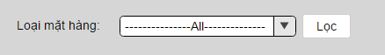
Screen | Quản lý mặt hàng – bộ lọc.
Description |  | Màn hình hiển thị bộ lọc truy vấn để đưa ra kết quả. “All” kết quả thu về được thiết lập mặc định. Hệ thống hiển thị các loại của mặt hàng. Sau đó, người dùng chọn loại mặt hàng bất kỳ từ list được xổ xuống.
Screen Access |  | Admin chọn thanh menu -> Quản lý mặt hàng
Screen Content
Item |  | Type | Data | Description
Screen Actions
Action Name |  | Description |  | Success | Failure
Lọc |  | Danh sách các loại mặt hàng được đưa ra. Sau đó, admin sẽ chọn loại mặt hàng muốn xem |  | Hiển thị dữ liệu của loại mặt hàng được chọn. | Hiển thị thông báo “Dữ liệu không được tìm thấy”

Quản lý mặt hàng – Danh sách
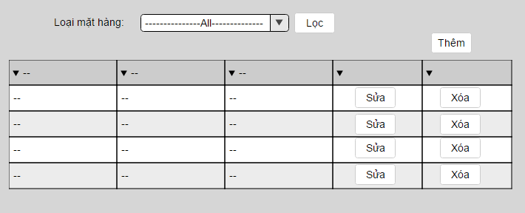

Screen | Quản lý mặt hàng – danh sách.
Description |  | Hiển thị tất cả thông tin của các mặt hàng theo mã loại mặt hàng đã chọn.
Screen Access |  | Admin chọn thanh menu -> Quản lý mặt hàng
Screen Content
Item |  | Type | Data | Description
Sửa |  | Button |  | Admin kích chọn và đến màn hình cập nhật
Xóa |  | Button |  | Admin kích chọn và đến màn hình xác nhận xóa
Thêm |  | Button |  | Admin kích chọn và đến màn hình thêm mới
Screen Actions
Action Name |  | Description |  | Success | Failure
Sửa |  | “Sửa” được hiển thị dưới dạng button. |  | Hiển thị màn hình “Cập nhật hiển thị”
Xóa |  | “Xóa” được hiển thị dưới dạng button. |  | Hiển thị màn hình xác nhận xóa
Thêm |  | “Thêm” được hiển thị phía góc trên của danh sách dưới dạng button |  | Hiển thị màn hình thêm

Quản lý mặt hàng – Cập nhật
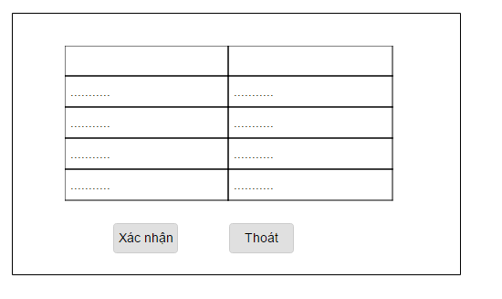
Screen | Quản lý mặt hàng – cập nhật.
Description |  | Cho phép admin cập nhật thông tin mặt hàng đã chọn.
Screen Access |  | Admin kích chọn nút “Sửa” trong danh sách mặt hàng.
Screen Content
Item |  | Type | Data | Description
Xác nhận |  | Button |  | Gửi dữ liệu về DB
Thoát |  | Button |  | Thoát khỏi màn hình cập nhật về trang danh sách.
Screen Actions
Action Name |  | Description |  | Success | Failure
Xác nhận |  | “Xác nhận” được hiển thị dưới dạng button. |  | Lưu dữ liệu cập nhật về DB và hiển thị thông báo: “Cập nhật thành công!” | Hiển thị thông báo: “Thất bại. Vui lòng nhập các trường bắt buộc”
Thoát |  | “Thoát” được hiển thị dưới dạng button. |  | Về lại màn hình danh sách mặt hàng

Quản lý mặt hàng – Xóa
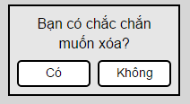

Screen | Quản lý mặt hàng – xóa.
Description |  | Cho phép admin xóa mặt hàng đã chọn.
Screen Access |  | Admin kích chọn nút “Xóa” trong danh sách mặt hàng.
Screen Content
Item |  | Type | Data | Description
Bạn có chắc chắn muốn xóa không? |  | TextView |  | Thông báo xác nhận xóa
Có |  | Button |  | Gửi thông tin xóa dữ liệu khỏi DB
Không |  | Button |  | Thoát khỏi màn hình xóa về trang danh sách.
Screen Actions
Action Name |  | Description |  | Success | Failure
Có |  | “Có” được hiển thị dưới dạng button. |  | Mặt hàng được xóa và hiển thị thông báo: “Đã xóa thành công!”
Không |  | “Không” được hiển thị dưới dạng button. |  | Về lại màn hình danh sách mặt hàng

Quản lý mặt hàng – Thêm
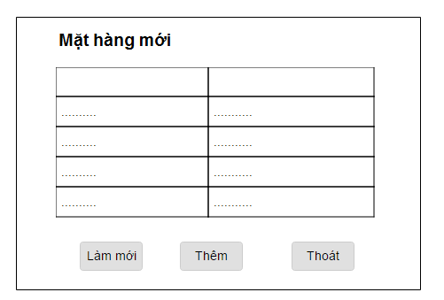
Screen | Quản lý mặt hàng – thêm.
Description |  | Cho phép admin thêm mới mặt hàng.
Screen Access |  | Admin kích chọn nút “Thêm” trong màn hình danh sách mặt hàng.
Screen Content
Item |  | Type | Data | Description
Làm mới |  | Button |  | Xóa tất cả dữ liệu đã nhập
Thêm |  | Button |  | Gửi dữ liệu về DB
Thoát |  | Button |  | Quay về màn hình danh sách
Screen Actions
Action Name |  | Description |  | Success | Failure
Làm mới |  | “Làm mới” được hiển thị dưới dạng button. |  | Xóa tất cả dữ liệu đã nhập vào màn hình thêm
Thêm |  | “Thêm” được hiển thị dưới dạng button. |  | Lưu dữ liệu mới về DB và hiển thị thông báo: “Thêm thành công!” | Hiển thị thông báo: “Vui lòng nhập các trường bắt buộc”
Thoát |  | “Thoát” được hiển thị dưới dạng button. |  | Về lại màn hình danh sách mặt hàng

Quản lý loại khách hàng
Use Case Name | Quản lý loại khách hàng
Use Case ID | SE08_6.11
High Level Requirement Ref | Hiển thị danh sách tất cả các loại khách hàng của cửa hàng truy vấn từ DB. Admin được quyền sửa loại khách hàng.
Actor | Admin
Description | Use case cho phép admin kiểm soát tất cả các loại khách hàng của cửa hàng. Admin có thể xem danh sách loại khách hàng, thêm loại khách hàng.
Trigger | NA
Pre-condition | Admin đã đăng nhập vào hệ thống
Post-processing

Mô tả màn hình

Quản lý loại khách hàng – Danh sách
Screen | Quản lý loại khách hàng – danh sách.
Description |  | Hiển thị tất cả thông tin của các loại khách hàng.
Screen Access |  | Admin chọn thanh menu -> Quản lý loại khách hàng
Screen Content
Item |  | Type | Data | Description
Sửa |  | Button |  | Admin kích chọn và đến màn hình cập nhật
Screen Actions
Action Name |  | Description |  | Success | Failure
Sửa |  | “Sửa” được hiển thị dưới dạng button. |  | Hiển thị màn hình “Cập nhật hiển thị”

Quản lý loại khách hàng – Cập nhật

Screen | Quản lý loại khách hàng – cập nhật.
Description |  | Cho phép admin cập nhật thông tin loại khách hàng đã chọn.
Screen Access |  | Admin kích chọn nút “Sửa” trong danh sách loại khách hàng.
Screen Content
Item |  | Type | Data | Description
Xác nhận |  | Button |  | Gửi dữ liệu về DB
Thoát |  | Button |  | Thoát khỏi màn hình cập nhật về trang danh sách.
Screen Actions
Action Name |  | Description |  | Success | Failure
Xác nhận |  | “Xác nhận” được hiển thị dưới dạng button. |  | Lưu dữ liệu cập nhật về DB và hiển thị thông báo: “Cập nhật thành công!” | Hiển thị thông báo: “Thất bại. Vui lòng nhập các trường bắt buộc”
Thoát |  | “Thoát” được hiển thị dưới dạng button. |  | Về lại màn hình danh sách loại khách hàng

Quản lý khách hàng
Use Case Name | Quản lý khách hang
Use Case ID | SE08_6.9
High Level Requirement Ref | Hiển thị danh sách tất cả các khách hàng của cửa hàng truy vấn từ DB. Admin được quyền thêm, sửa, xóa, tìm kiếm khách hàng.
Actor | Admin
Description | Use case cho phép admin kiểm soát tất cả các khách hàng của cửa hàng. Admin có thể xem danh sách khách hàng, thêm, sửa, xóa, tìm kiếm khách hàng.
Trigger | NA
Pre-condition | Admin đã đăng nhập vào hệ thống.
Post-processing

Mô tả màn hình

Quản lý khách hàng – Bộ lọc
Screen | Quản lý khách hàng – bộ lọc.
Description |  | Màn hình hiển thị bộ lọc truy vấn để đưa ra kết quả. “All” kết quả thu về được thiết lập mặc định. Hệ thống hiển thị các loại của khách hàng. Sau đó, người dùng chọn loại khách hàng bất kỳ từ list được xổ xuống.
Screen Access |  | Admin chọn thanh menu -> Quản lý khách hang
Screen Content
Item |  | Type | Data | Description
Screen Actions
Action Name |  | Description |  | Success | Failure
Lọc |  | Danh sách các loại khách hàng được đưa ra. Sau đó, admin sẽ chọn loại khách hàng muốn xem |  | Hiển thị dữ liệu của loại khách hàng được chọn. | Hiển thị thông báo “Dữ liệu không được tìm thấy”

Quản lý khách hàng – Danh sách
Screen | Quản lý khách hàng – danh sách.
Description |  | Hiển thị tất cả thông tin của các khách hàng theo mã loại khách hàng đã chọn.
Screen Access |  | Admin chọn thanh menu -> Quản lý khách hang
Screen Content
Item |  | Type | Data | Description
Sửa |  | Button |  | Admin kích chọn và đến màn hình cập nhật
Xóa |  | Button |  | Admin kích chọn và đến màn hình xác nhận xóa
Thêm |  | Button |  | Admin kích chọn và đến màn hình thêm mới
Screen Actions
Action Name |  | Description |  | Success | Failure
Sửa |  | “Sửa” được hiển thị dưới dạng button. |  | Hiển thị màn hình “Cập nhật hiển thị”
Xóa |  | “Xóa” được hiển thị dưới dạng button. |  | Hiển thị màn hình xác nhận xóa
Thêm |  | “Thêm” được hiển thị phía góc trên của danh sách dưới dạng button |  | Hiển thị màn hình thêm

Quản lý khách hàng – Cập nhật
Screen | Quản lý khách hàng – cập nhật.
Description |  | Cho phép admin cập nhật thông tin khách hàng đã chọn.
Screen Access |  | Admin kích chọn nút “Sửa” trong danh sách khách hàng.
Screen Content
Item |  | Type | Data | Description
Xác nhận |  | Button |  | Gửi dữ liệu về DB
Thoát |  | Button |  | Thoát khỏi màn hình cập nhật về trang danh sách.
Screen Actions
Action Name |  | Description |  | Success | Failure
Xác nhận |  | “Xác nhận” được hiển thị dưới dạng button. |  | Lưu dữ liệu cập nhật về DB và hiển thị thông báo: “Cập nhật thành công!” | Hiển thị thông báo: “Thất bại. Vui lòng nhập các trường bắt buộc”
Thoát |  | “Thoát” được hiển thị dưới dạng button. |  | Về lại màn hình danh sách khách hàng

Quản lý khách hàng – Xóa
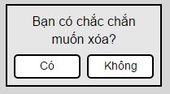
Screen | Quản lý khách hàng – xóa.
Description |  | Cho phép admin xóa khách hàng đã chọn.
Screen Access |  | Admin kích chọn nút “Xóa” trong danh sách khách hàng.
Screen Content
Item |  | Type | Data | Description
Bạn có chắc chắn muốn xóa không? |  | TextView |  | Thông báo xác nhận xóa
Có |  | Button |  | Gửi thông tin xóa dữ liệu khỏi DB
Không |  | Button |  | Thoát khỏi màn hình xóa về trang danh sách.
Screen Actions
Action Name |  | Description |  | Success | Failure
Có |  | “Có” được hiển thị dưới dạng button. |  | Khách hàng được xóa và hiển thị thông báo: “Đã xóa thành công!”
Không |  | “Không” được hiển thị dưới dạng button. |  | Về lại màn hình danh sách khách hàng

Quản lý khách hàng – Thêm
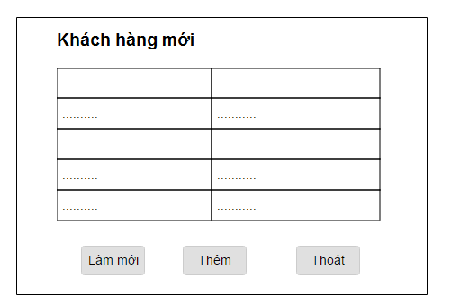
Screen | Quản lý khách hàng – thêm.
Description |  | Cho phép admin thêm mới khách hàng.
Screen Access |  | Admin kích chọn nút “Thêm” trong màn hình danh sách khách hàng.
Screen Content
Item |  | Type | Data | Description
Làm mới |  | Button |  | Xóa tất cả dữ liệu đã nhập
Thêm |  | Button |  | Gửi dữ liệu về DB
Thoát |  | Button |  | Quay về màn hình danh sách
Screen Actions
Action Name |  | Description |  | Success | Failure
Làm mới |  | “Làm mới” được hiển thị dưới dạng button. |  | Xóa tất cả dữ liệu đã nhập vào màn hình thêm
Thêm |  | “Thêm” được hiển thị dưới dạng button. |  | Lưu dữ liệu mới về DB và hiển thị thông báo: “Thêm thành công!” | Hiển thị thông báo: “Vui lòng nhập các trường bắt buộc”
Thoát |  | “Thoát” được hiển thị dưới dạng button. |  | Về lại màn hình danh sách khách hàng

Quản lý size
Use Case Name | Quản lý Size
Use Case ID | SE08_6.13
High Level Requirement Ref | Hiển thị danh sách tất cả các size của mặt hàng truy vấn từ DB.  Admin được quyền thêm, sửa, xóa size của từng mặt hàng.
Actor | Admin
Description | Use case cho phép admin kiểm soát tất cả các size của mặt hàng. Admin có thể xem danh sách size của mặt hàng, thêm, sửa, xóa size của từng mặt hàng.
Trigger | NA
Pre-condition | Admin đã đăng nhập vào hệ thống.
Post-processing

Mô tả màn hình

Quản lý size – Bộ lọc
Screen | Quản lý size – bộ lọc.
Description |  | Màn hình hiển thị bộ lọc truy vấn để đưa ra kết quả. “All” kết quả thu về được thiết lập mặc định. Hệ thống hiển thị các mặt hàng. Sau đó, người dùng chọn mặt hàng bất kỳ từ list được xổ xuống.
Screen Access |  | Admin chọn thanh menu -> Quản lý size
Screen Content
Item |  | Type | Data | Description
Mặt hàng |  | Dropdown list - Alpha numeric (5) |  | Màn hình hiển thị chữ cái đầu. Admin có thể chọn cách tìm kiếm, ví dụ: Admin có thể chọn chữ ‘S’ trong dropdownlist và hệ thống sẽ hiển thị tất cả mặt hàng có chữ cái đầu là ‘s’
Screen Actions
Action Name |  | Description |  | Success | Failure
Lọc |  | Danh sách các mặt hàng được đưa ra. Sau đó, admin sẽ chọn mặt hàng muốn xem |  | Hiển thị size của mặt hàng được chọn. | Hiển thị thông báo “Dữ liệu không được tìm thấy”

Quản lý size – Danh sách
Screen | Quản lý size – danh sách.
Description |  | Hiển thị tất cả các size theo mặt hàng đã chọn.
Screen Access |  | Admin chọn thanh menu -> Quản lý size
Screen Content
Item |  | Type | Data | Description
Sửa |  | Button |  | Admin kích chọn và đến màn hình cập nhật
Xóa |  | Button |  | Admin kích chọn và đến màn hình xác nhận xóa
Thêm |  | Button |  | Admin kích chọn và đến màn hình thêm mới
Screen Actions
Action Name |  | Description |  | Success | Failure
Sửa |  | “Sửa” được hiển thị dưới dạng button. |  | Hiển thị màn hình “Cập nhật hiển thị”
Xóa |  | “Xóa” được hiển thị dưới dạng button. |  | Hiển thị màn hình xác nhận xóa
Thêm |  | “Thêm” được hiển thị phía góc trên của danh sách dưới dạng button |  | Hiển thị màn hình thêm

Quản lý size – Thêm
Screen | Quản lý size – thêm.
Description |  | Cho phép admin thêm mới size.
Screen Access |  | Admin kích chọn nút “Thêm” trong màn hình danh sách size.
Screen Content
Item |  | Type | Data | Description
Làm mới |  | Button |  | Xóa tất cả dữ liệu đã nhập
Thêm |  | Button |  | Gửi dữ liệu về DB
Thoát |  | Button |  | Quay về màn hình danh sách
Screen Actions
Action Name |  | Description |  | Success | Failure
Làm mới |  | “Làm mới” được hiển thị dưới dạng button. |  | Xóa tất cả dữ liệu đã nhập vào màn hình thêm
Thêm |  | “Thêm” được hiển thị dưới dạng button. |  | Lưu dữ liệu mới về DB và hiển thị thông báo: “Thêm thành công!” | Hiển thị thông báo: “Vui lòng nhập các trường bắt buộc”
Thoát |  | “Thoát” được hiển thị dưới dạng button. |  | Về lại màn hình danh sách size.

Quản lý size – Sửa
Screen | Quản lý size – cập nhật.
Description |  | Cho phép admin cập nhật thông tin size đã chọn.
Screen Access |  | Admin kích chọn nút “Sửa” trong danh sách size.
Screen Content
Item |  | Type | Data | Description
Xác nhận |  | Button |  | Gửi dữ liệu về DB
Thoát |  | Button |  | Thoát khỏi màn hình cập nhật về trang danh sách.
Screen Actions
Action Name |  | Description |  | Success | Failure
Xác nhận |  | “Xác nhận” được hiển thị dưới dạng button. |  | Lưu dữ liệu cập nhật về DB và hiển thị thông báo: “Cập nhật thành công!” | Hiển thị thông báo: “Thất bại. Vui lòng nhập các trường bắt buộc”
Thoát |  | “Thoát” được hiển thị dưới dạng button. |  | Về lại màn hình danh sách size.

Quản lý size – Xóa
Screen | Quản lý size – xóa.
Description |  | Cho phép admin xóa size đã chọn.
Screen Access |  | Admin kích chọn nút “Xóa” trong danh sách size.
Screen Content
Item |  | Type | Data | Description
Bạn có chắc chắn muốn xóa không? |  | TextView |  | Thông báo xác nhận xóa
Có |  | Button |  | Gửi thông tin xóa dữ liệu khỏi DB
Không |  | Button |  | Thoát khỏi màn hình xóa về trang danh sách.
Screen Actions
Action Name |  | Description |  | Success | Failure
Có |  | “Có” được hiển thị dưới dạng button. |  | Khách hàng được xóa và hiển thị thông báo: “Đã xóa thành công!”
Không |  | “Không” được hiển thị dưới dạng button. |  | Về lại màn hình danh sách size

Quản lý màu sắc của mặt hàng
Use Case Name
Use Case ID
High Level Requirement Ref
Actor
Description
Trigger
Pre-condition
Post-processing

Quản lý hóa đơn
Use Case Name
Use Case ID
High Level Requirement Ref
Actor
Description
Trigger
Pre-condition
Post-processing

Quản lý chế độ giảm giá
Use Case Name
Use Case ID
High Level Requirement Ref
Actor
Description
Trigger
Pre-condition
Post-processing

Quản lý đổi trả hàng
Use Case Name
Use Case ID
High Level Requirement Ref
Actor
Description
Trigger
Pre-condition
Post-processing

Quản lý thông báo
Use Case Name
Use Case ID
High Level Requirement Ref
Actor
Description
Trigger
Pre-condition
Post-processing

Quản lý kho
Use Case Name
Use Case ID
High Level Requirement Ref
Actor
Description
Trigger
Pre-condition
Post-processing

Báo cáo thống kê
Use Case Name | Báo cáo thống kê
Use Case ID | SE08_6.9
High Level Requirement Ref | Hiển thị kết quả báo cáo, thống kê. Admin được xem tất cả các loại báo cáo và sử dụng các tùy chọn cho báo cáo đó.
Actor | Admin
Description | Use case cho phép admin có thể xuất ra thống kê theo mục đích khác nhau.
Trigger | NA
Pre-condition | Admin đã đăng nhập vào hệ thống.
Post-processing

NON-FUNCTIONAL REQUIREMENTS AND OTHERS

Performance
No. | Requirement
1. | Cho phép ít nhất 5 người dùng truy cập vào hệ thống cùng một thời gian.

Scalability
No.
1.
2.

Security
No. | Requirement
1. | Mã hóa mật khẩu tài khoản bằng MD5

Infrastructure
No. | Requirement
1.

Browser
No. | Requirement
1. | Tối thiểu chạy được trên Internet Explorer, Google Chomre

Reliability
No. | Requirement
1.

Purchased Components
No. | Requirement
1.
2.

Interfaces
No. | Requirement
1. | Thân thiện người dùng, màu sắc trang nhã.

Extensibility
No. | Requirement
1.

Assumptions
No. | Requirement
1.

APPENDIX
- Loại khách hàng: loại khách được quy định bởi quy chế của cửa hàng. Chỉ gồm 3 loại nhất định là Vip1, Vip2 và Normal
  - Vip1: Khách hàng đã mua các mặt hàng của cửa hàng trong vòng 1 năm trở lại với tổng thanh toán lớn hơn 10 triệu đồng.
  - Vip2: Khách hàng đã mua các mặt hàng của cửa hàng trong vòng 1 với tổng thanh toán lớn hơn 5 triệu đồng.
  - Normal: Các khách hàng còn lại.
Do đó, người quản trị chỉ có chức năng xem và cập nhật thông tin về loại khách hàng.

